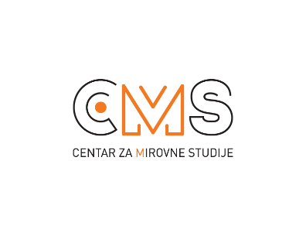
Selska cesta 112a, 10 000 Zagreb, tel/fax: 482 00 94; cms@cms.hr; www.cms.hr
SVIM MEDIJIMA
U Zagrebu, 1. srpnja 2017.

POVODOM IZGLASAVANJA ZAKONA O STRANCIMA
Hrvatska ipak nije kriminalizirala solidarnost!

Nakon više od godinu dana upozoravanja kako je za cjelokupno društvo pogubno i nedostojanstveno kriminalizirati solidarnost te niza rasprava u koje se uključio velik broj građana i građanki, Hrvatski sabor je uvažio argumente građana i civilnog društva te je ozakonio solidarnost i pomaganje ljudima u nezakonitom boravku.

Naime, Hrvatski sabor je u petak na novi prijedlog Vlade, izglasao amandman na novi prijedlog Zakona o izmjenama i dopunama Zakona o strancima kojim je uvažena iznimka kako se pomaganje iz humanitarnih razloga osobama u nezakonitom boravku neće kažnjavati. Dosadašnji prijedlozi Zakona o strancima, ostavljali su mogućnost kažnjavanja ljudske solidarnosti prilikom pomaganja drugome u nevolji, što je štetno za društvo jer narušava dostojanstvo ljudske osobe, one koja je u nevolji jednako kao i one koja želi pomoći.

Zbog toga Centar za mirovne studije pozdravlja kompromisno rješenje, kojim je sada zakonski definirano da do kažnjavanja neće dolaziti ako se radi o pomaganju u nezakonitom boravku iz humanitarnih razloga i bez namjere sprječavanja ili odgađanja poduzimanja mjera za osiguranje povratka. Vlada je u argumentaciji za uključivanje ove formulacije uvažila mišljenje Agencije Europske unije za temeljna prava koja u svom Izvješću o temeljnim pravima migranata u iregularnom položaju u Europskoj uniji, predlaže preoblikovanje Direktive EU o pomaganju. Agencija tako ističe kako treba isključiti kaznu za humanitarnu pomoć pri ulasku, kao što je spašavanje na moru i pomoć izbjeglicama u traženju sigurnosti, kao i pružanje neprofitne humanitarne pomoći migrantima u iregularnom statusu, što uključuje hranu, sklonište, medicinsku skrb i pravne savjete. Centar za mirovne studije smatra izuzetno pozitivnim i važnim da je Vlada kao referencu u donošenju odluke uvažila smjernice i preporuke Agencije Europske unije za temeljna prava.

Najvažnije je da nakon izglasavanja ovog Zakona, građani i građanke Republike Hrvatske neće biti kažnjeni ako pomognu bilo kojoj osobi, a da prije toga nisu provjerili njene dokumente. Centar za mirovne studije stoga poziva sve građane da kao i mnogo puta do sada, bez straha pokažu solidarnost i pomognu ljudima u nevolji. U posljednjih nekoliko mjeseci izbjeglice i migranti nemaju povjerenja prema hrvatskoj policiji zbog nasilja na granicama, pa često traže podršku pri traženju međunarodne zaštite. Važno je da svi koji se nađemo u tim i u drugim situacijama bez straha budemo ohrabreni i spremni pomoći onima kojima je to potrebno. Također, CMS poziva hrvatsku policiju da na granicama i na teritoriju naše svojim primjerom i u skladu sa zakonom profesionalnim postupanjem pokaže solidarnost s izbjeglicama.

